LAPORAN PRAKTIKUM
Analisis Proses Bisnis As-Is: Pembuatan Kartu Anggota Perpustakaan
1. Identifikasi Proses
Pertanyaan | Jawaban
Nama Proses | pembuatan Kartu Anggota Perpustakan
Tujuan Proses | Membantu Mahasiswa Mendapatkan kartu anggota agar bisa menngunakan layanan perpustakaan
Siapa yang memulai? | Mahasiswa yang ingin mendaftar menjadi anggoa perpustakaan
Siapa yang terlibat? | Mahasiswa dan petugas perpustakaan
Kapan proses dimulai? | Saat mahasiswa datang untuk mendaftar menjadi anggota perpustakaan
Kapan proses selesai? | Setelah kartu anggota selesai dibuat dan diberikan kepada mahasiswa.
Input | Kartu identitas mahasiswa, data diri, dan formulir pendaftaran.
Output | Kartu anggota perpustakaan.

2. Observasi proses As-Is
Proses pembuatan kartu anggota dimulai ketika mahasiswa datang ke perpustakaan untuk mendaftar. Mahasiswa meminta formulir pendaftaran kepada petugas, lalu mengisi data diri sesuai dengan identitasnya. Setelah itu, formulir dan identitas diserahkan kepada petugas untuk diperiksa.
Petugas memeriksa kelengkapan data. Jika data belum lengkap, mahasiswa diminta melengkapinya terlebih dahulu. Jika sudah lengkap, petugas mencatat data mahasiswa, membuat kartu anggota, lalu menyerahkannya kepada mahasiswa.
^{No} | ^{Aktor} | ^{Aktivitas} | ^{Input} | ^{Ouput}
¹ | ^{Mahasiswa} |  | ^{Permintaan pendaftaran} | ^{Formulir pendaftaran}
  ^{Meminta formulir pendaftaran}
² | ^{Mahasiswa} | ^{Mengisi formulir} |  | ^{Formulir terisi}
  ^{Formulir dan data diri}
³ | ^{Mahasiswa} | Menyerahkan formulir dan identitas | Formulir terisi dan kartu identitas | ^{Berkas diterima petugas}
⁴ | ^{Petugas} | ^{Memeriksa kelengkapan data} | ^{Formulir dan kartu identitas} | ^{Status kelengkapan data}
⁵ | ^{Petugas} | ^{Mencatat data mahasiswa} |  | ^{Data anggota tercatat}
  ^{Data yang sudah lengkap}
⁶ | ^{Petugas} | ^{Membuat kartu anggota} | ^{Data mahasiswa}
  ^{Kartu anggota selesai dibuat}
⁷ | ^{Petugas} | Menyerahkan kartu kepada mahasiswa | ^{Kartu anggota} | ^{Mahasiswa menerima kartu}

3. Membuat Diagram As-Is (Swimlane) Pembuatan kartu Anggota Perpustakaan

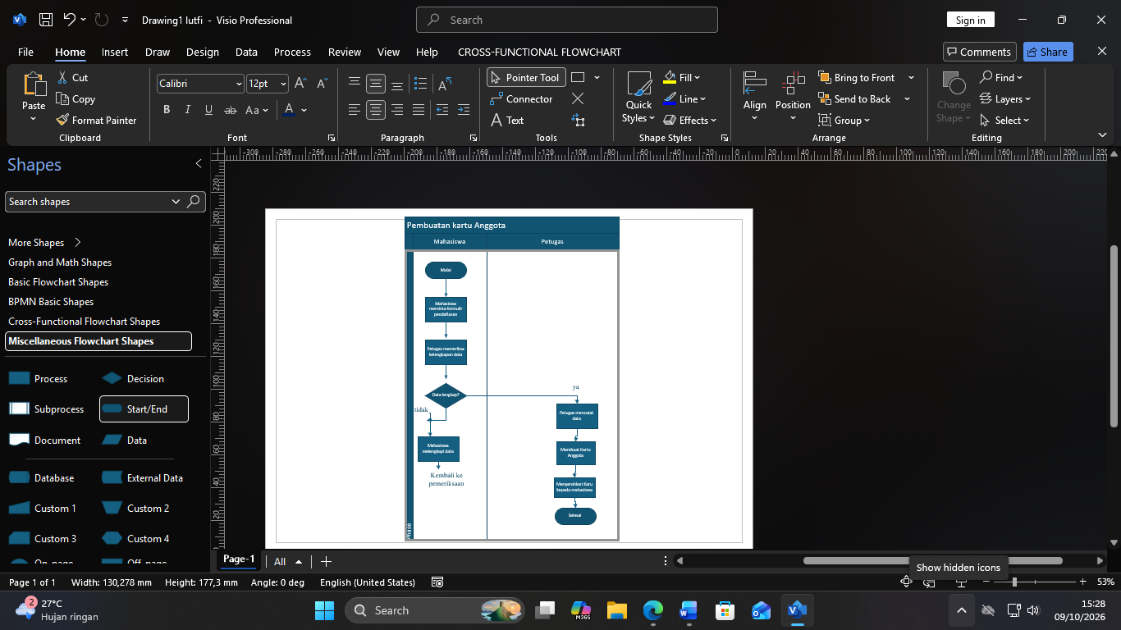

4. Analisis Waktu
Perkiraan waktu berikut digunakan untuk contoh analisis proses. Waktu sebenarnya perlu disesuaikan dengan hasil observasi langsung di perpustakaan.
No | Aktivitas | Waktu
1 | Meminta formulir pendaftaran | 1 menit
2 |  | 5 menit
  Mengisi formulir
3 | Menyerahkan formulir dan identitas | 1 menit
4 |  | 3 menit
  Memeriksa kelengkapan data
5 | Mencatat data Mahasiswa | 3 menit
6 | Membuat kartu anggota | 5 menit
7 | Menyerahkan kartu anggota | 1 menit
 | Total | 19 menit

Aktivitas yang memerlukan waktu paling lama: mengisi formulir dan membuat kartu anggota, masing-masing 5 menit.
Alasannya: mahasiswa perlu mengisi data dengan teliti, sedangkan petugas perlu memasukkan data dan menyiapkan kartu anggota. Proses ini bisa membutuhkan waktu lebih lama apabila data tidak lengkap atau jumlah pendaftar sedang banyak.

5. Identifikasi Masalah
Aktivitas | Masalah | Dampak | Penyebab
Mengisi formulir | Pengisian data membutuhkan waktu | Pendaftaran menjadi lebih lama | Formulir masih diisi secara manual
Memeriksa data | Data harus diperiksa satu per satu | Antrean bertambah | Belum ada pemeriksaan data otomatis
Mencatat data | Petugas memasukkan data secara manual |  | Belum menggunakan sistem terintegrasi
  Berisiko terjadi kesalahan pencatatan
Membuat kartu | Pembuatan kartu membutuhkan waktu |  | Proses pencetakan dan penyiapan kartu dilakukan petugas
  membutuhkan waktu
  Kartu tidak bisa langsung diterima
Menyerahkan kartu | Mahasiswa harus menunggu sampai kartu selesai | Waktu pelayanan bertambah | Kartu dibuat setelah pendaftaran selesai

Proses pembuatan kartu anggota perpustakaan membutuhkan waktu karena pengisian, pemeriksaan, dan pencatatan data masih dilakukan secara manual. Akibatnya, mahasiswa harus menunggu lebih lama, terutama ketika banyak mahasiswa mendaftar.
6. Analisis Aktivitas
Analisis ini menggunakan duration analysis, technology analysis, dan activity elimination sesuai materi praktikum
Aktivitas | Waktu | Masalah |  | Keputusan
  Teknologi
Meminta formulir | 1 menit | Mahasiswa harus meminta langsung | Formulir online | Diperbaiki
Mengisi formulir | 5 menit | Pengisian manual
  Formulir digital
  Diotomatisasi sebagian
Memeriksa data | 3 menit | Pemeriksaan satu per satu | Sistem validasi data | Diotomatisasi
Mencatat data |  | Input data manual | Database anggota | Diotomatisasi
  3 menit
Membuat kartu | 5 menit | Pembuatan kartu membutuhkan waktu | Sistem pencetakan kartu | Diperbaiki
Menyerahkan kartu | 1 menit | Mahasiswa harus menunggu kartu selesai | Kartu siap cetak | Dipertahankan
Penjelasan keputusan:
- Dipertahankan: penyerahan kartu karena tetap dibutuhkan agar mahasiswa memperoleh kartu anggota.
- Diperbaiki: pengisian formulir dan pembuatan kartu agar lebih cepat.
- Diotomatisasi: pemeriksaan serta pencatatan data agar mengurangi kesalahan dan pekerjaan berulang.
- Dihilangkan: input data yang sama secara berulang jika data sudah tersimpan dalam database.
Menuju Proses To-Be (Usulan Perbaikan)
Proses To-Be merupakan usulan alur baru setelah masalah pada proses As-Is dianalisis.
Alur yang diusulkan:
Mahasiswa mengisi formulir online → sistem memeriksa kelengkapan data → petugas memvalidasi data → data anggota tersimpan otomatis → kartu anggota dicetak → kartu diserahkan kepada mahasiswa.
Dengan alur tersebut, proses pendaftaran diharapkan menjadi lebih cepat, mengurangi kesalahan pencatatan, dan memudahkan petugas dalam mengelola data anggota perpustakaan.
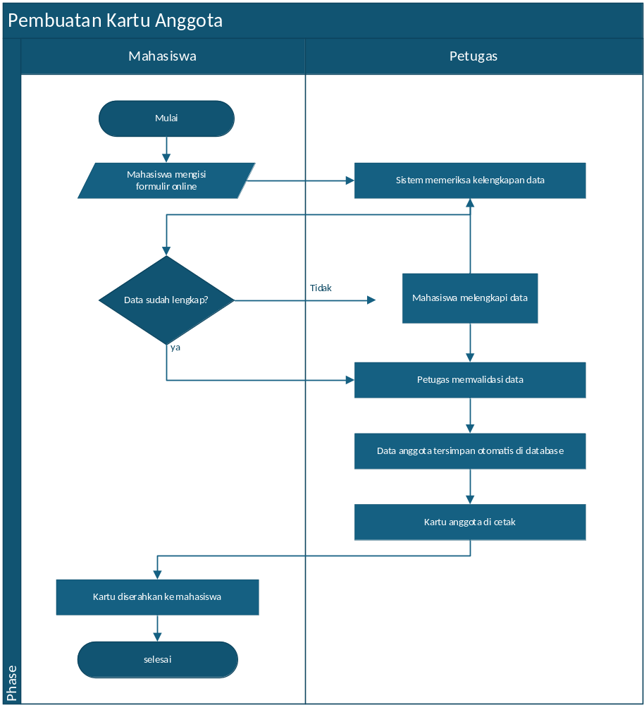
Kesimpulan
Berdasarkan analisis proses bisnis As-Is, pembuatan kartu anggota perpustakaan terdiri dari beberapa tahapan, mulai dari pengisian formulir hingga penyerahan kartu kepada mahasiswa. Permasalahan utamanya adalah proses pengisian, pemeriksaan, dan pencatatan data yang masih dilakukan secara manual. Oleh karena itu, penggunaan formulir digital dan database anggota dapat menjadi usulan perbaikan agar pelayanan lebih cepat, efektif, dan mengurangi kesalahan data.

